GoPhish Eğitim Materyali

# 📌 GoPhish Nedir?

GoPhish, açık kaynaklı bir kimlik avı (phishing) simülasyon aracıdır. Kurumların veya eğitimcilerin, çalışanların farkındalığını test etmek ve eğitim vermek amacıyla gerçekçi ancak zararsız phishing senaryoları oluşturmasına olanak tanır.

# ⚙️ GoPhish Özellikleri

* 📧 Özelleştirilebilir phishing e-posta şablonları oluşturma.
* 🌐 Sahte açılış sayfaları (landing page) hazırlayabilme.
* 📊 Kampanya izleme: Kim, ne zaman, hangi bağlantıya tıkladı?
* 🔒 SSL desteği ile güvenli bağlantılar kurulabilir.
* 🧰 Kolay kurulum ve web tabanlı arayüz.

# 📍 Nerelerde Kullanılır?

* 🛡️ Bilgi güvenliği farkındalık eğitimlerinde.
* 🏫 Eğitim kurumlarında simülasyon amaçlı.
* 🔍 Phishing saldırılarına karşı hazırlık ve testlerde.
* 👨‍💻 Siber güvenlik laboratuvarlarında ve CTF ortamlarında.

# 🧪 GoPhish Kurulumu – Kali Linux (Adım Adım)

1. 1. GoPhish Dosyasını İndir

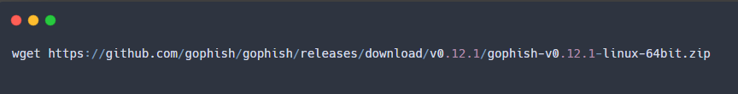

2. Arşivi Aç

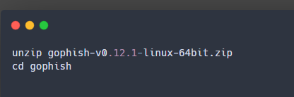

3. Çalıştır

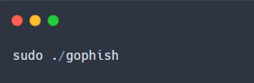

✔️ Beklenen Çıktı

# 

# 🛠️ Örnek Kullanım – Basit Phishing Kampanyası

1. Web Arayüze Giriş

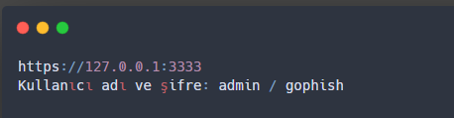

2.E-posta Şablonu Oluştur

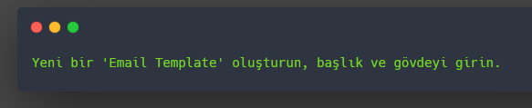

3.Landing Page Ayarla

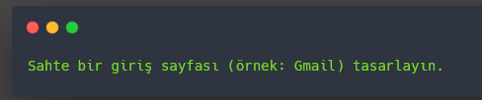

4. Hedef Grubu Belirle

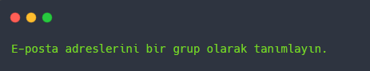

5. Kampanya Başlat



6. Sonuçları İzle

# 

# 🎓 Kısa Notlar – Öğrenciler İçin

* GoPhish sadece eğitim ve farkındalık amacıyla kullanılmalıdır.
* Yalnızca kendi ağınızda veya izinli sistemlerde deney yapın.
* Phishing saldırıları ciddi suçlar arasında yer alabilir.
* Amaç, saldırgan olmak değil; saldırılardan korunmayı öğrenmektir.
* Web, e-posta ve DNS güvenliği konularını anlamak, phishing savunmasını güçlendirir.